Viernes
07
de enero

Sexto de Primaria
Inglés (Ciclo III)

Adivina a dónde vas

Aprendizaje esperado: describe el entorno inmediato como punto de referencia para desplazarse.

Énfasis: escucha conversaciones en las que se describe el entorno inmediato para desplazarse.

¿Qué vamos a aprender?

Aprendera a describir su entorno inmediato como punto de referencia para desplazarse.

¿Qué hacemos?

Escucharás conversaciones en las que se describe el entorno inmediato para desplazarse.

En la clase de hoy vamos a continuar con lo que aprendimos las clases anteriores; que el inglés puede servirnos para poder encontrar las cosas y los lugares. Vamos a empezar con un repaso de las indicaciones y preposiciones que ya hemos explorado ¿Están listos y listas? Are you ready?

- Turn right.
- Turn left.
- Go straight on.
- Go to the West.
- Go to the South.
- Walk 4 steps.
- Across the street.
- In.
- On.
- Under.
- In front of.

Observa la siguiente cápsula de la maestra Rosalía, ella te recordará lo de la clase pasada:

- Cápsula Rosalía. 02 seg
https://youtu.be/9Gd6cxGVHt8

Ahora jugarás Memorama en compañía de alguién de tu familia. Observa las imágenes.

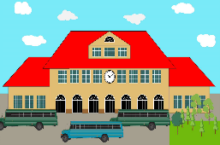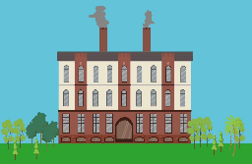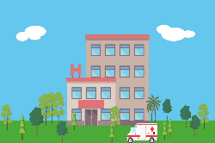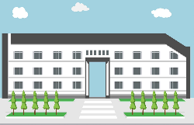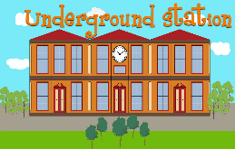

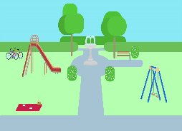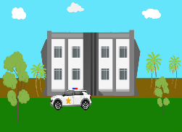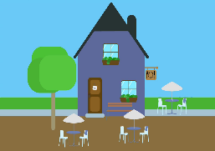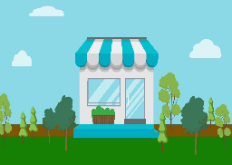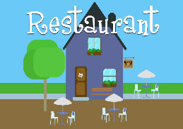

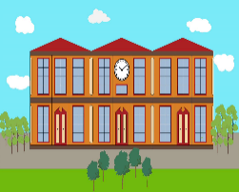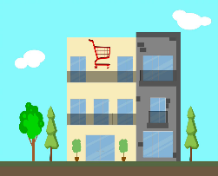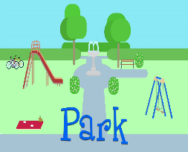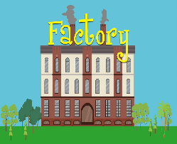

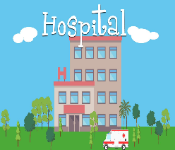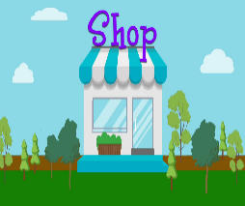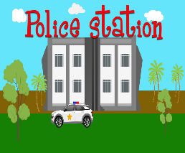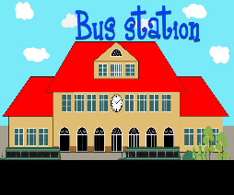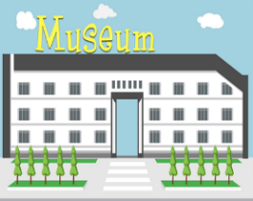

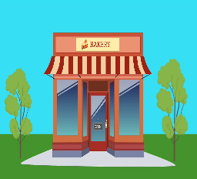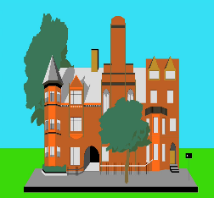

- Bakery.
- Bus station.
- Factory.
- Hospital.
- Museum.
- Park.
- Police station.
- Restaurant.
- School.
- Store.
- Subway.
- Supermarket.

Irás repitiendo siempre el nombre en voz alta. Al tiempo que vayas haciendo pares.

Finalmente hagan comentarios de acuerdo con el juego y quién ganó.

Recuerda las indicaciones:

- Turn right.
- Turn left.
- Go straight on.
- Go to the West.
- Go to the South.
- Walk 4 steps.
- Across the street.

Y las preposiciones:

- In.
- On.
- Under.
- In front of.

Obseva la siguiente conversación en la que solicitan y dan indicaciones para llegar de un lugar al otro, usando nuestro mapa.

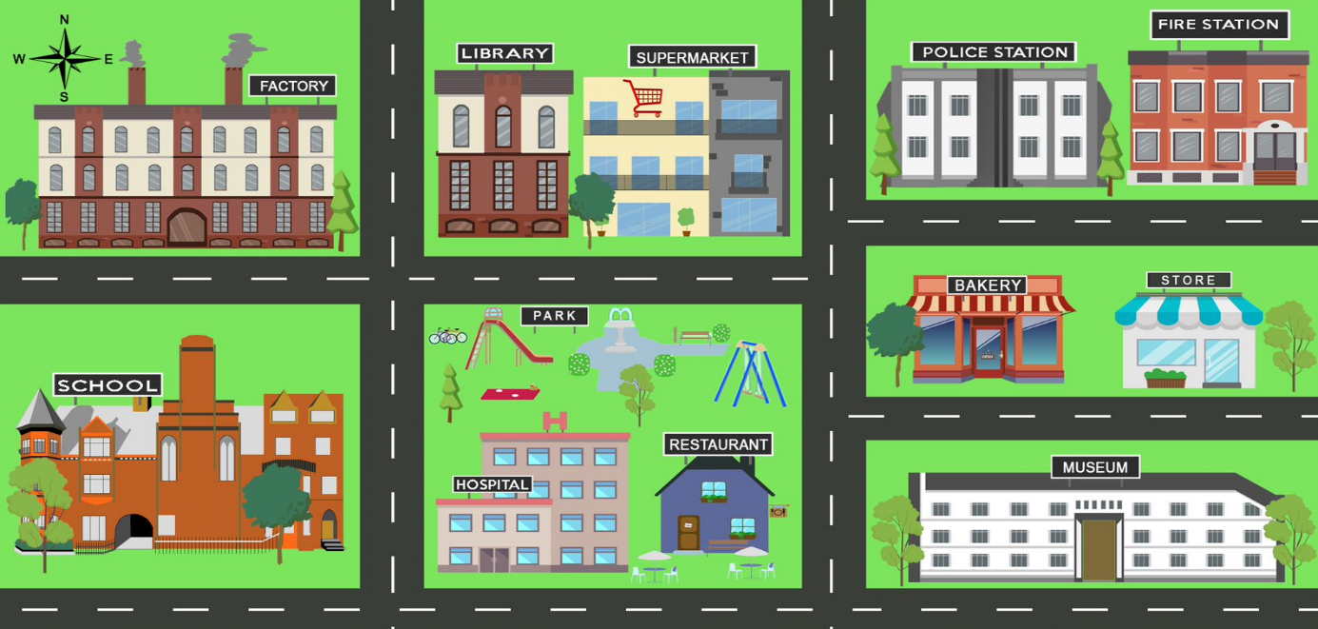

Conversación 1

STUDENT A: Hi, how are you?
STUDENT B: Fine thanks and you?
STUDENT A: Very well, thanks. Can you help me please?
STUDENT B: Yes, sure.
STUDENT A: Where can I get some milk?
STUDENT B: Ok , you go straight on the street and turn left at the corner. The store is next to the bakery.
STUDENT A: Thank you very much.
STUDENT B: I have just remembered that I have to return some books to the library.
STUDENT A: Mmmm, go straight on the street and turn right at the hospital, go straight on the street, the library is on the right in front of the factory.
STUDENT B: Great, thank you.
STUDENT A: I would like to buy some snacks, is there a supermarket near here?
STUDENT B: Yes. There is one next to the library. Go straight on the street, the supermarket is on the left, in front of the police station.
STUDENT A: thank you for helping me.
STUDENT B: You´re welcome. It´s a pleasure.

¿Qué te parecio?

Conversación 2

STUDENT A: Hi, how are you?
STUDENT B: Fine thanks and you?
STUDENT A: Very well, thanks. Can you help me please?
STUDENT B: Yes, sure.
STUDENT A: How can I get to the park?
STUDENT B: Ok , go straight on the street and turn left at the hospital, go straight on the street, the park is on the right.
STUDENT A: Thank you very much. I would like to buy some food, is there a restaurant near here?
STUDENT B: Yes. There is one next to the hospital. Go straight on the street, the restaurant is on the left, in front of the museum.
STUDENT A: Thank you for helping me.
STUDENT B: You´re welcome. It´s a pleasure.

Si te diste cuenta, siempre hay varios caminos para llegar a un lugar, hay muchas maneras de dar indicaciones.

Explora un poco más. Elabora un dado. En cada cara del dado escribe un letrero con sitios. Vas a lanzar el dado dos veces, la primera para saber cuál es tu origen, y la segunda dirá el destino. Y cuando veas en nuestro mapa donde están estos sitios, puedes jugar con distintas maneras de llegar o de dar indicaciones.

Ahora ve otra cápsula en la que te darán más ejemplos de cómo llegar a un parque.

- Descripciones del entorno para desplazarse. 06 seg.
https://youtu.be/J2-kIQyxeX0

Completa estos diálogos con las indicaciones correspondientes.

El origen es The Restaurant y el destino The Store.

Repite la dinámica con estos Orígenes/Destinos.

Restaurant – Library.
Restaurant – Museum.
School – Park.
School – Restaurante.

Con esto podrás ubicarte mejor, dar y pedir indicaciones de cómo llegar a algún llegar.

El reto de hoy:

Te invito a revisar la ruta en el mapa y realiza los traslados con estos Orígenes/Destinos.

- Restaurant – Library.
- Restaurant – Museum.
- School – Park.
- School – Restaurante.

Si en tu casa hay libros relacionados con el tema, consúltalos. Así podrás saber más. Si no cuentas con estos materiales no te preocupes. En cualquier caso, platica con tu familia sobre lo que aprendiste, seguro les parecerá interesante.

¡Buen trabajo!

Gracias por tu esfuerzo.

Para saber más:
Lecturas

https://www.conaliteg.sep.gob.mx/proni.html

